新 书 推 荐

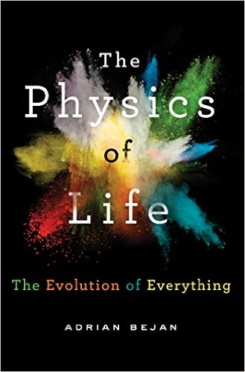
中文书名：《生命物理：万物的进化》
英文书名：THE PHYSICS OF LIFE: THE EVOLUTION OF EVERYTHING
作 者：Adrian Bejan
出 版 社：St. Martin’s Press
代理公司：Trident/ANA/Jackie Huang
页 数：272页
出版时间：2016年5月
代理地区：中国大陆、台湾
审读资料：电子稿
类 型：科普
*本书中文繁体版以授权台湾

内容简介：

《生命物理》通过分析生物最强烈的欲望和最深刻的特性来探究宇宙大问题的根源，研究对象既包括有生命的，也包括无生命的：怎样才能变得更加长寿，借助食物、温度、力量、运动还是与周围的人和环境进行自由互动。比赞（Bejan）探讨了一些有争议性的问题，如可持续性发展、水和食物的供应情况、燃料和经济问题，批判了人们所以为的位高权重、充满自由的现状。比赞打破了旧有概念，如欲望和权利、体育健康和文化氛围、经济发展状况、水资源和能源问题、政治和分配体制，运用物理学语言解释各个系统是如何运作的，以此阐明在更广阔的科学范畴内进化的意义，引导读者更好地理解地球上的各个系统以及文化和政治发展的自然进化过程。

《生命物理》论证了进化现象比生物圈的进化设计概念更宽泛、更古老，为读者了解世界、了解未来提供了崭新视角，揭露了提倡更优想法与要求更完善的法律体系和政府管理的物理效果相差无几。本书有关进化理论的解释不仅掷地有声，而且语言文雅，另辟蹊径论证了人类的可持续性发展。

作者简介：

阿德里安·比赞（Adrian Bejan），杜克大学 (Duke University）机械工程专业讲座教授，世界杰出能源科学家之一，他创立了构造定律（Constructual Law）在自然界中的设计及进化。他目前在葡萄牙埃武拉大学（University of Evora）、比勒陀利亚大学（University of Pretoria）、香港理工大学（Hong Kong Polytechnic University）担任讲座教授。比赞教授曾出版过应用物理学方面的著作，包括《自然界中的设计》（Design in Nature）、高级工程热力学（Advanced Engineering Thermodynamics）、《对流热传递》（Convection Heat Transfer）、《多孔介质的对流》（Convection in Porous Media）。此外，他还做过两次科技、娱乐、设计（TED）的演讲。

比赞教授因发展了构造定律（Constructual Law）在自然界中的设计及进化而闻名于世。在2012年由双日出版社（Doubleday）出版的《自然界中的设计》（Design in Nature）一书中，他提出了构造定律的原则，说明了它在自然界中的运作方式，以及在从河流等物理网络和血管等生物网络到闪电状的发展过程中，为促进流体发展，功能是如何决定形式的。而在《生命物理》（The Physics of Life）这本书中，比赞把构造定律当作一个统一原理，帮助解释了有关“生命是什么”的最基本问题。

媒体评价：

“基于作者对物理科学的独到见解，比赞为读者提供了一种理解我们周围世界的革命性的新方法——从自然天体到人的身体再到政治和文化机构。对于专家或是像我一样的非专业人士，这本书笔触灵巧，不可不读。你无须面对生与死以及同样问题中的一切。如果你喜欢贾雷德•戴蒙德（Jared Diamond）的生物学作品以及斯蒂芬·霍金（Stephen Hawking）的宇宙学著作，你就会爱上这本书。”
----《纽约时报》畅销作者杰佛瑞·迪佛（Jeffery Deaver）

谢谢您的阅读！
请将回馈信息发至：黄家坤 （Jackie Huang）
安德鲁·纳伯格联合国际有限公司北京代表处
北京市海淀区中关村大街甲59号中国人民大学文化大厦1705室, 邮编：100872
电话：010-82504106
传真：010-82504200
Email: jhuang@nurnberg.com.cn
网址：www.nurnberg.com.cn
微博：http://weibo.com/nurnberg
豆瓣小站：http://site.douban.com/110577/
微信订阅号：ANABJ2002


